ROZPIS ZÁVODU

„NOVOMĚSTSKÝ POHÁR 2016“

v terčové lukostřelbě – 4. kolo
a v rámci tohoto závodu se koná v neděli 14.8.2016
21. Mistrovství ČR Handicapovaných 2016

- Všeobecná ustanovení:

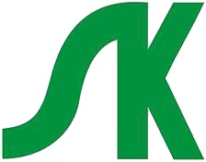
Pořadatel : SK Nové Město nad Metují
Místo konání : Stadion SK Nové Město nad Metují
Datum konání : 13. 8. 2016
14. 8. 2016 + MČR Para

Činovníci závodu : Ředitel závodu : Petr Kopecký, DiS.
Rozhodčí : Jaroslav Preclík
PTS : Šárka Kopecká, DiS.
Přihlášky : E-mail: kopecky.ces@seznam.cz nebo telefonicky – SMS – 603178062
do úterý 9.8.2016.

Rozlosování : provede pořadatel před závodem

Ubytování : Individuálně. Možnosti na:
http://www.novemestonm.cz/pro-turisty/ubytovani/ubytovani.html
Občerstvení : Vlastní a v odpoledních hodinách možnost občerstvení v kavárně SK
na vlastní náklady.

Startovné : 13.8.2016 - WA720, WA/kr – 200,- Kč
14.8.2016 - WA720, WA/kr – 200,- Kč
(v případě -ŽWA/kr – 100,- Kč)

- Technická ustanovení:

Předpis : Závodí se podle platných pravidel ČLS, soutěžního řádu a podle

ustanovení tohoto rozpisu.

Kategorie : ženy, muži; senioři, junioři, kadeti a žáci
Divize : reflexní luk, kladkový luk, holý luk.
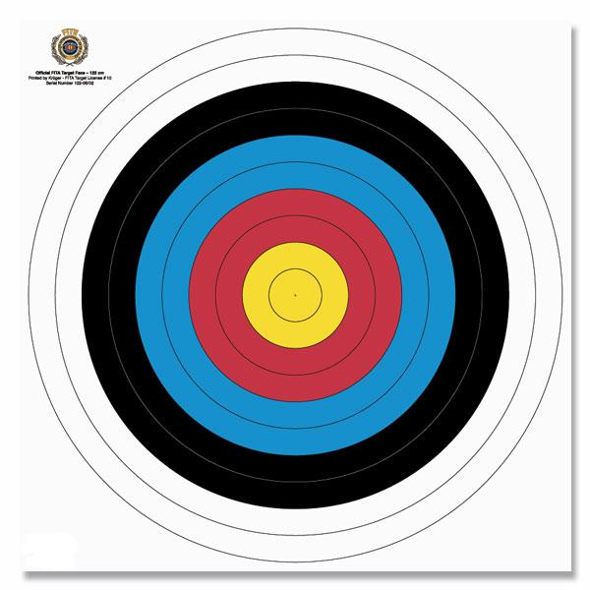
Sestava : 13. 8. 2016 – WA720 + eliminace, WA/kr, ŽWA/kr
14. 8. 2016 – WA720 + eliminace, WA/kr, ŽWA/kr
(možnost jiné kategorie, divize a sestavy dle dohody a schválení ředitele závodu)

Časový rozvrh : sobota 13.8.2016 9:30 – 9:50 prezentace
9:45 trénink
10:00 zahájení závodu
neděle 14.8.2016 9:30 – 9.50 prezentace
9:45 trénink
10:00 zahájení závodu
Po ukončení kvalifikace bude následovat eliminace MČR Para.
Přestávky mezi tratěmi max. 20 minut, v sobotu i v neděli po skončení kvalifikační střelby a technické přestávce eliminace OS 70/50m (jedná se o dva samostatné závody – jeden v sobotu a druhý v neděli – není nutné zúčastnit se obou dnů).

Námitky : Dle soutěžního řádu ČLS.

Hodnocení : Do celkového hodnocení Novoměstského poháru se započítává pět nejlepších výsledků z 10-ti (5x – sobota WA720 a 5x – neděle WA720) závodů v kategorii kladkový a reflexní luk a první tři budou oceněni pohárem. Na základě eliminačních soutěží, které budou bodově ohodnoceny, bude na konci celého seriálu provedeno vyhlášení a ocenění třech nejlepších střelců (dle kategorií určených pořadatelem). Oba případy hodnocení platí pokud v kategorii budou střílet minimálně čtyři střelci, kteří budou bodovat minimálně v 5-ti závodech. V opačném případě bude vyhlášen pouze ten nejlepší. (Změna pořadatelem vyhrazena)

Upozornění : Všichni závodníci startují na vlastní nebezpečí.

V Novém Městě nad Metují 20.6.2016

Libor Šnajdr Petr Kopecký, DiS.

ředitel SK Nové Město nad Metují ředitel závodu

